[资料]南京展厅装修设计理念
南京展厅装修设计理念
企业展厅设计,其实是产品的展示空间.产品为主体，空间为辅体.空间必须为产品做铺垫.而产品也必须融合于空间之中.
一、平面布局:,要分析出平面布局的作用.首先合理分割空间.要理解展示中组成部分:,
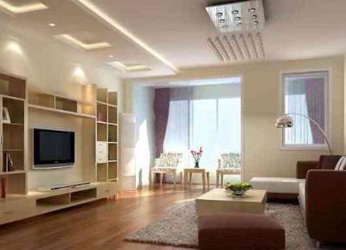
二、产品:,说到产品.其实是设计师思维决定.空间设计师首先看待产品是什么样的产品合适空间,而产品设计师是什么样的空间合适产品.什么样的产品合适空间...,
三、灯光,灯光.我们应该认识它的重要性.灯光不能简单的认为
是照明,而更多的是营造气氛.塑造造型.增加层次.,
四、软装,软装,软装不仅仅弥补不足,更多的是能体现各种风格.促进空间整体化.使模拟空间更为实际化.以图感人 展台基本造型是整个展台的骨架所在，是一个展台设计大效果形成的关键，对远视效果的影响尤为重要。设计师将企业标志的图形部分作为基本的造型元素，对它进行抽象、概括、立体化处理，从而形成有别于其他展台造型完全体现企业自身特点的设计效果。这样的处理不仅突出了视觉效果，吸引了观众目光，同时也加深了观众对企业的记忆。企业的图形符号，通过含义明确、造型单纯的符号形象将企业精神面貌、行业特征等充分体现出来，便于相关者识别。,
以"色"诱人,色彩在所有艺术表现形态中，是最易感染人的心理，使之产生"好、恶"判断的方面。色彩的设计是展台设计中关键的一环，是成败的重要因素。色彩设计在考虑展出时间(季节)、展出地点、灯光照明调配等因素的同时，必须考虑到企业及展品，应根据展品来选择、使用色彩。展台色彩设计还有一个简洁性原则，色彩变化过多则容易引起视觉疲劳反而达不到突出醒目的效果。,
"和谐为美"，将标志色作为展厅设计的色彩部分，使用标志标准色及其近似色则更容易使整个展台形成一个和谐统一的视觉环境。观众在参观展览时会被这一和谐悦目的环境所感染，达到情感上的愉悦。带着一个好的心情来参观展览无论对于参展商，还是观众自己都是十分重要的。,
以字服人,图文主要是指文字说明、图解、照片背景等几个方
面。它有着与展品同样重要的作用。设计师总是千方百计的运用各种手段增加传递信息的力度，主要是采用直接、简洁、易懂、易识别、易记忆的画面、文字来实现。根据展台所处位置、参观者流动方向来确定图文大小、朝向。,
1.和谐。许多人认为，在所有规律中，和谐是展台设计最重要的一条规律。展台是由很多因素，包括布局、照明、色彩、图表、展品、展架、展具等组成。好的设计是将这些因素结合乘一体，帮助展出者达到展出的目的。,
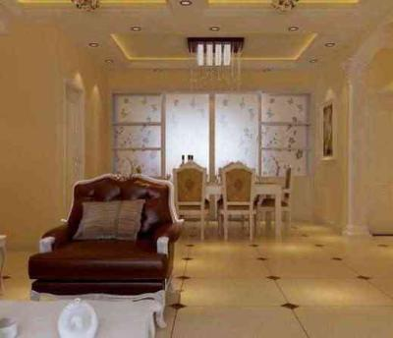
2.简洁。展台越复杂就越容易使参观者迷惑，就越不容易造成清晰、强烈的印象。简洁、明快是吸引观众的最好办法。照片、图表、文字说明应该明确、简练。,3.突出焦点。展示应由中心、有焦点。
焦点选择应服务于展出目的。通过位置、布置、灯光等手段突出重点展品。焦点的设置不宜过多，设一个即可。通过单独陈列、利用射灯等手段突出、强调重点展品。,
4.表达明确的主体，传达明确的信息。主题是展出者希望传达给参观者的基本信息和印象，通常是展出者本身或者产品。,
5.建立醒目标志。与众不同能吸引更多的参观者，是参观者更容易识别寻找，使未走进展台的参观者也会留下印象。设计要独特，但
是不要脱离展出目标和商业形象。,
6.从目标观众的角度做设计。展览设计要考虑人，主要是目标观众的目的、情绪、兴趣、观点、反映等因素。从目标观众的角度进行设计，容易引起目标观众的注意、共鸣，并给目标观众留下比较深的印象。,
7.考虑空间。设计人员还需要考虑展台工作人员的数量和参观者数量。要通过布局、展台展架使用量以及布置方法来设计。
8.人流安排。设计人员要通过了解展出者的希望来设定展台的风格和品味。适应何种人群。,
9.展台易建易拆。展台结构应当简单，在规定时间内能够装拆。建拆施工时间通常由展览会组织者决定。设计人员在开始设计前应当了解施工时间。,
10.慎重设计，不轻易更改。设计时，要考虑周到、全面、设计方案一旦讨论通过就不要轻易更改，尤其不要在后期更改，更改可能
拖延施工，增加费用，甚至影响开幕。,
在预算内做设计。预算常常是矛盾源。预算和设计要求之间可能有很大差距，作为设计人员，必须现实地接受预算，在预算内尽力做好设计工作。,
如果您想进行家居装修，可以到我们艾逸网进行招标，我们将会为您提供免费设计方案、免费上门量房、免费提供装修预算。让您一次招标省去半年工资，您还在等什么，马上开始发布招标吧～
来源:艾逸网(业主家装好帮手)

